線上房貸試算規格書主要差異表
項次 | 版本:1090114 | 版本:1090114-1
1 | Page.9  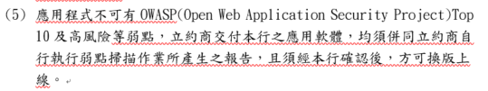 | Page.8  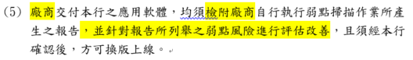
2 | Page.9  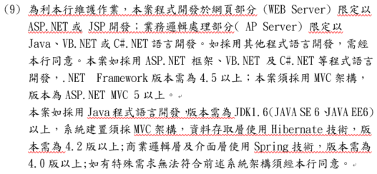 | Page.8-9  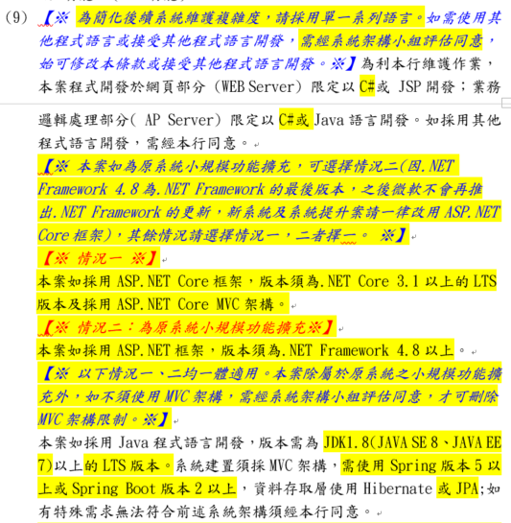
3 | Page.10  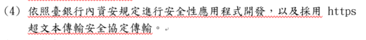 | Page.9  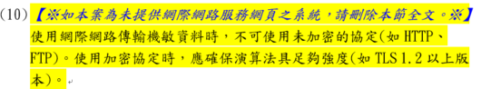
4 | Page.19  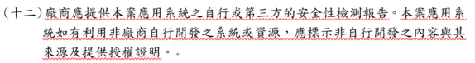 | Page.24  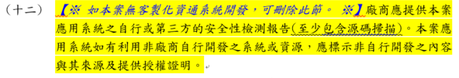
5 | 無 | Page.26  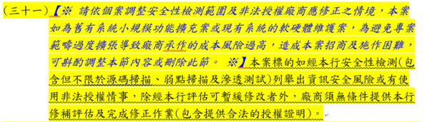
6 | 無 | Page.26  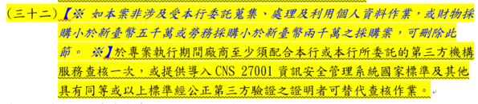
版本:1090114以智能房貸試算圖台專案規格書(20210426)版本
版本:1090114-1以規格書範本版本:1090114-1對應說明

維護規範書
比對範本新增項目如下:
- page.3
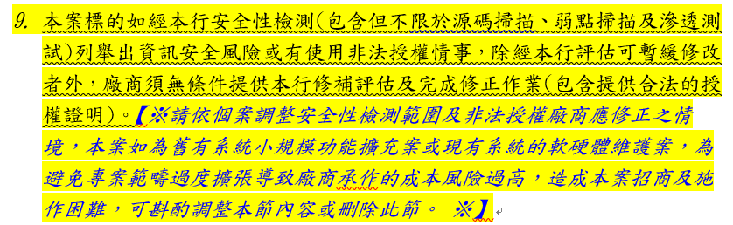
- page.6
